Муниципальное общеобразовательное учреждение
«Волосовская начальная общеобразовательная школа»

Проект на тему

«Поезд Дружбы»

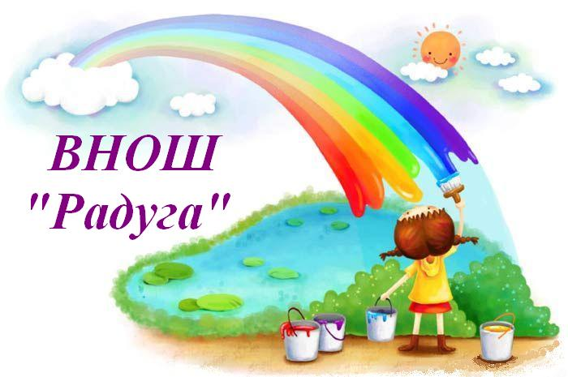

Подготовила и провела
учитель начальных классов
Фадеева Жанна Дамировна

ВОЛОСОВО
2014 год

Оглавление
- Аннотация…………………………………………………… стр. 3
- Актуальность……………………………………………….. стр. 3
- Цель проекта………………………………………………… стр. 4
- Задачи проекта……………………………………………… стр. 4
- Методический паспорт проекта………………………….. стр. 4
- Работа над проектом…………………..…………………... стр. 5 - 11
- Результаты и жизнеспособность проекта……………… стр. 12
- Используемая литература………………………………… стр. 13

Аннотация.

Проект «Поезд Дружбы» сплотил коллектив обучающихся, родителей, педагогов МОУ «Волосовская НОШ» в единую команду, дал возможность каждому стать непосредственным участником проекта:
- изучение культурных традиций народов Эстонии, Финляндии, Украины, Беларуси – стран-соседей Российской Федерации;
- приобщение к истории названных стран.

Актуальность.

Поступай с другими так,
как ты хотел бы,
чтобы они поступали с тобой.
Золотое правило нравственности.

Недоразумения и конфликты на национальной почве часто возникают от незнания и непонимания традиций, обычаев, норм социального поведения представителей различных национальностей.
Россия живёт и развивается благодаря тому, что в её истории, особенно в трудные её периоды, люди объединялись и побеждали многие беды. Благодаря единству народов всегда свершаются великие дела. Народы России живут в единстве не одно столетие. Сохранение межнационального мира и согласия, обеспечение бережного отношения к этнокультурной самобытности многонационального народа России – стратегическая задача современного общества и государства.
Необходимо совместно предпринять все усилия для борьбы с национализмом, ксенофобией, призывами к насилию и межэтнической розни, которые всегда были и будут миной замедленного действия для российской государственности.
Задача современного образовательного учреждения состоит в том, чтобы из его стен вышли воспитанники не только с определённым опытом деятельности, но и люди самостоятельные, обладающие толерантностью в качестве основы своей жизненной позиции.
В наше время большое значение в воспитании детей приобретают идеи приобщения ребёнка к культуре, к национальным и общечеловеческим ценностям, идеи формирования толерантного отношения к окружению.
Так возникла идея создания проекта «Поезд Дружбы».

Цель проекта:
создание инновационной образовательной среды в МОУ «Волосовская НОШ», направленной на воспитание участников образовательного процесса в духе толерантности в условиях поликультурного окружения.

Задачи проекта:
формировать навыки конструктивного поведения в дружеских отношениях;

развивать коммуникативные способности, ассоциативное мышление;

воспитывать чувство сопричастности друг к другу, понимание и уважение собственного достоинства;

способствовать развитию дружеских отношений среди всех участников образовательного процесса, эмоциональной сферы личности;

воспитывать чувство коллективизма, толерантного отношения друг к другу.

Методический паспорт проекта:
- тип проекта по доминирующей деятельности участников образовательного процесса: творческий
- по предметному содержанию: межпредметный (литературное чтение, внеклассное чтение, изобразительное искусство, русский язык, иностранный язык, музыка, технология)
- по продолжительности: краткосрочный (две недели)
- возрастная категория: участники образовательного процесса: педагогический коллектив, обучающиеся, родители
- форма работы: внеурочная

Оборудование:
- декорации для проведения мероприятий;
- костюмы;
- диск с записями фрагментов песен;
- музыкальный центр;
- выставка книг-раскладушек о странах-соседях Российской Федерации.

Работа над проектом.

В МОУ «Волосовская НОШ» была создана дорожная карта реализации проекта «Поезд Дружбы»:
- подготовительный этап;
- образовательно-познавательный этап;
- практические мероприятия;
- сетевое взаимодействие;
- подведение итогов.

- Подготовительный этап (распределение заданий, определение задач).
Работа по проекту «Поезд дружбы» была организована во всех классах школы. Для каждой параллели классов была определена страна-сосед России. Далее были определены формы представления каждой страны: танец, песня, игра и загадки. Кроме того, было решено провести ярмарку национальных блюд и сувениров, а также совершить путешествие в одну из соседних школ.

- Образовательно-познавательный этап.
Необходимыми ресурсами для реализации данного этапа были:
- уровень компетентности всех участников образовательного процесса, включённых в систему подготовки;
- привлечение дополнительных ресурсов – специалистов учреждений дополнительного образования, специалистов ГДЦ «Родник», танцевальных коллективов, носителей других языков, Интернет-ресурсы, библиотеки.
Параллель | 1-ые классы | 2-ые классы | 3-и классы | 4-ые классы
Цель деятельности:  - найти и подготовить песню, танец, игру и загадки;  - подготовить книжку-раскладушку;  - подготовить сувениры и национальные блюда.  Продукт:  - песня,  - танец,  - игра,  - загадки,  - книжка-раскладушка,  - сувениры и блюда. | Финляндия | Эстония | Беларусь | Украина
- Практические мероприятия.
Практический этап был реализован в нескольких формах:
- фестиваль «Мы в мире, дружбе будем жить»;
- единый классный час, посвящённый Международному дню толерантности;
- ярмарка национальных поделок и сувениров.

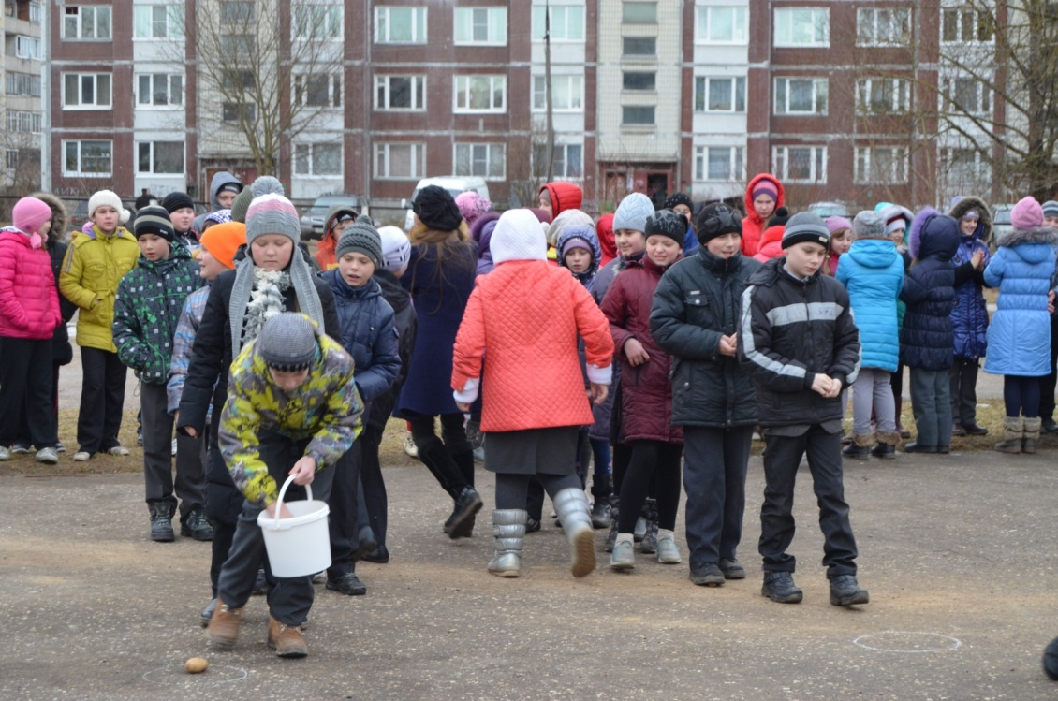

Белорусская игра «Картошка»

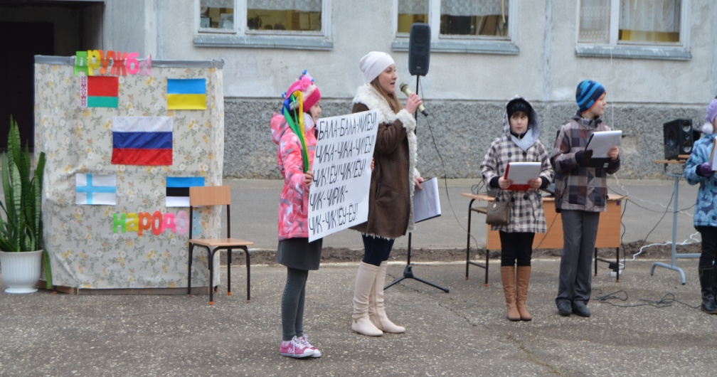

Речёвка

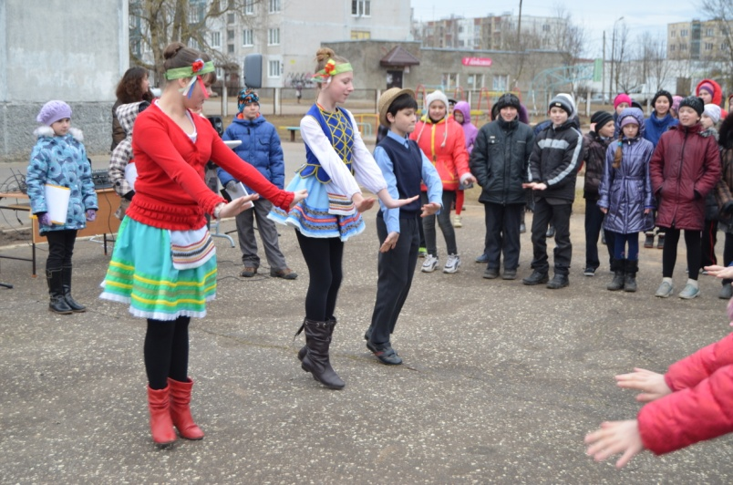

Украинский народный танец

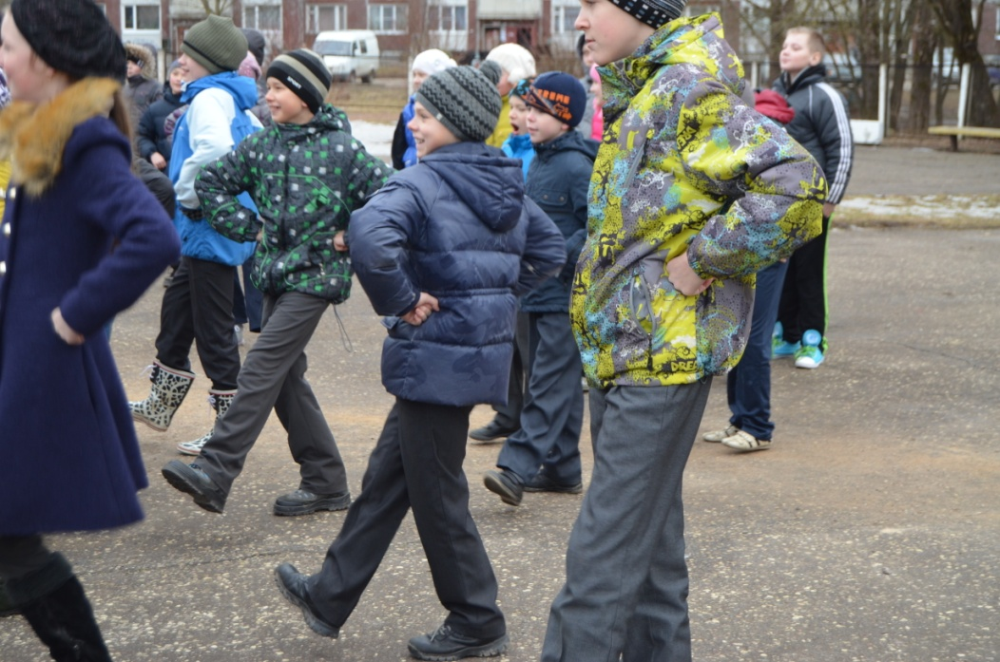

Всем весело!

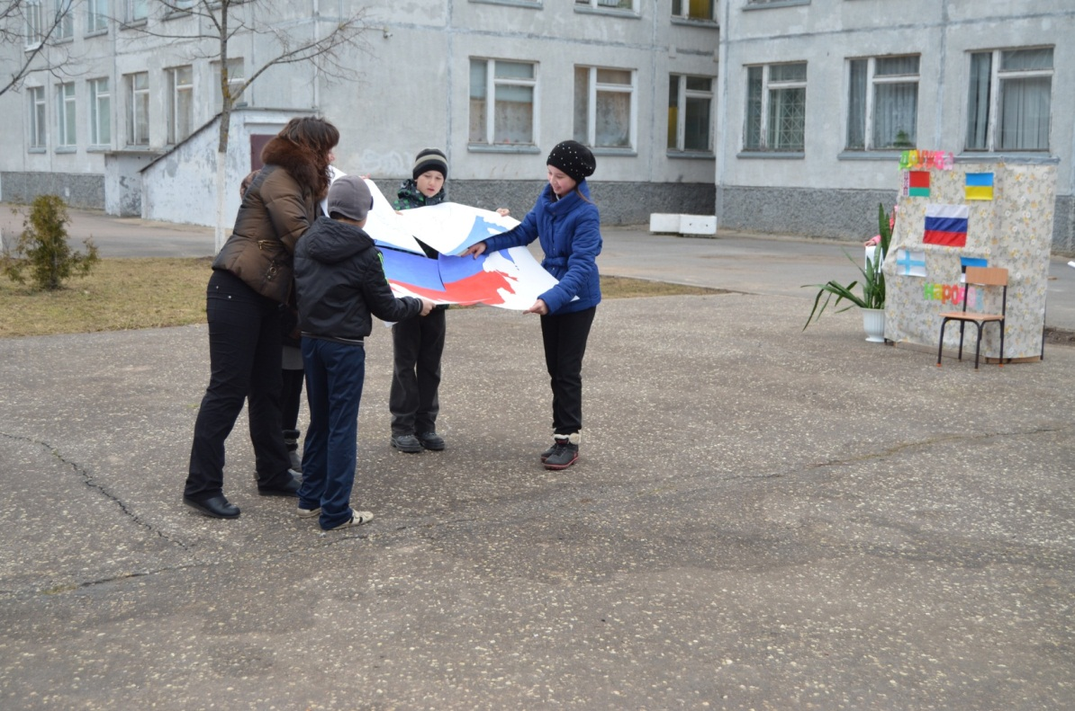

Наша дружная страна: мэры классов собирают изображение России

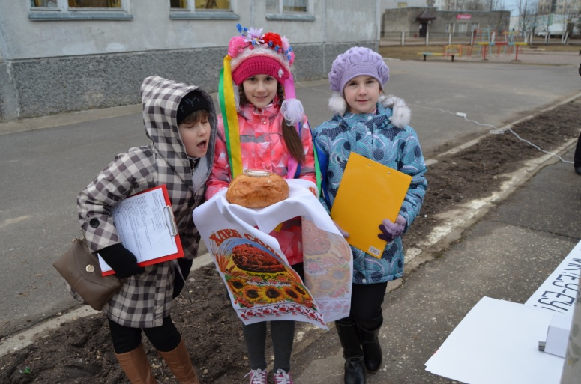

Каждого гостя встречаем хлебом-солью…

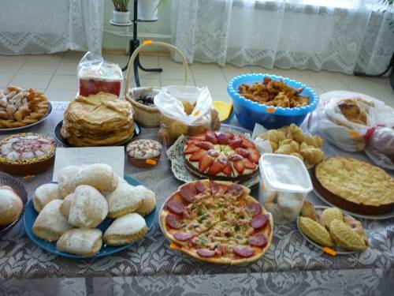

Ярмарка: блюда национальной кухни

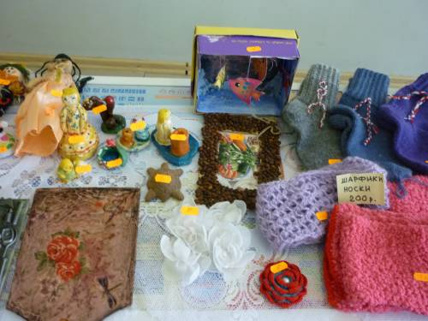

Национальные сувениры своими руками

4 этап. Сетевое взаимодействие.

Сетевое взаимодействие выразилось в поездке в МОУ «Рабитицкая школа – детский сад».

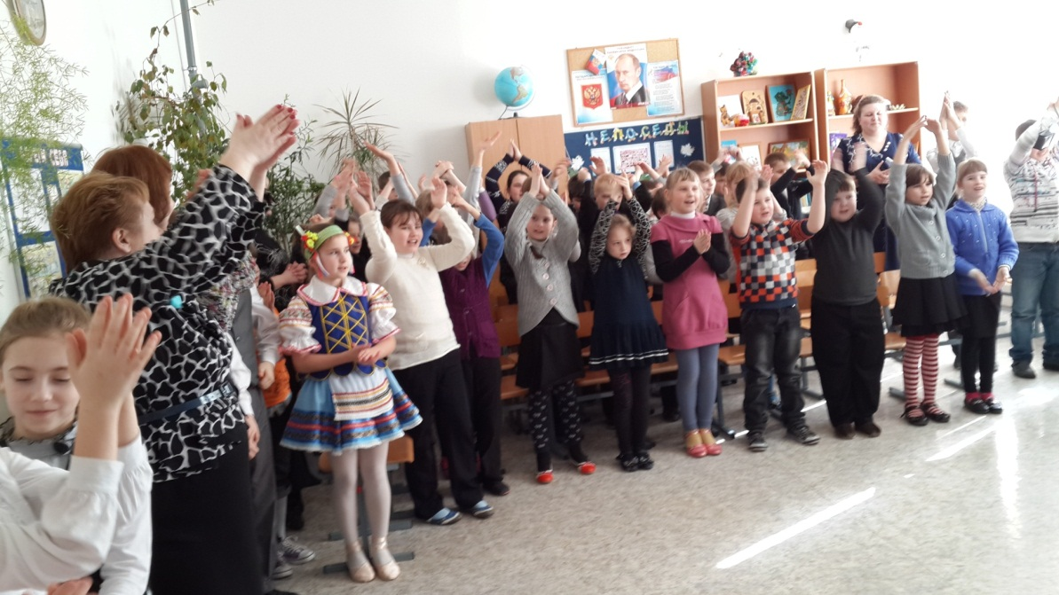

Приветствие гостей

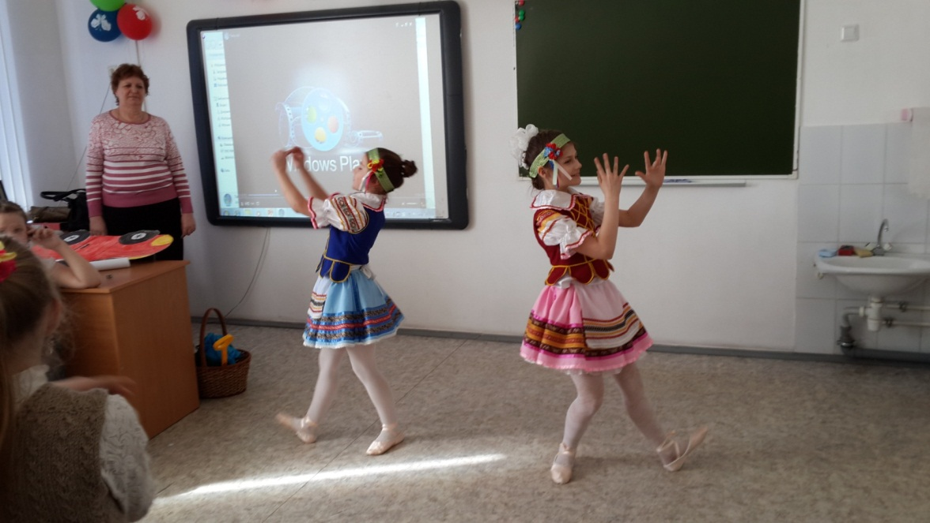

Танцевальный флеш-моб

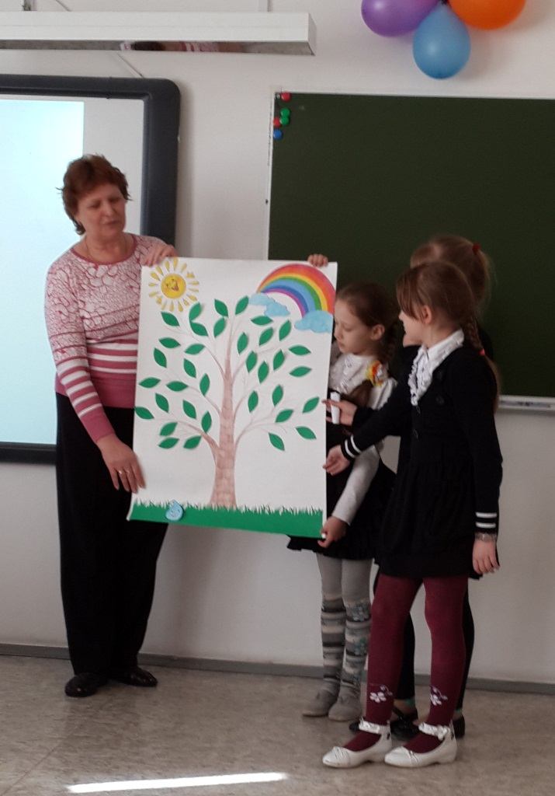

Дерево Дружбы

5. этап: Результаты проекта.

Осуществлённая проектная деятельность позволила:

- повысить уровень компетентности педагогов по данному вопросу;
- практически исчезли проявления межэтнических конфликтов в школьном коллективе;
- осуществить личностное качественно-творческое участие родительской общественности в подготовке и реализации проекта «Поезд Дружбы»;
- совершенствовать формы работы по формированию толерантного отношения к окружающей среде у младших школьников.

Жизнеспособность проекта.

Таким образом, проект «Поезд Дружбы» может успешно реализовываться в образовательных учреждениях при тесном взаимодействии администрации, творческих педагогов и родителей. Реализация проекта позволяет создать все необходимые условия для воспитания толерантности у детей младшего школьного и дошкольного возраста.

Используемая литература:

1. Духовно – нравственное развитие и воспитание младших школьников. Методические рекомендации в 2 частях под редакцией А. Я. Данилюка, Москва, «Просвещение», 2011 г.
2. Примерные программы внеурочной деятельности под редакцией В.А. Горского, Москва, «Просвещение», 2013 г.
3. Журнал «Начальная школа» № 6, 2010 г.
4. Справочник классного руководителя 1-4 классы, Н.И. Дереклеева, «ВАКО», Москва, 2005 г.
5. Классные часы, выпуск 3, авторы – составители: Усцова Н.И., Дюльденко Д.В. и др., Волгоград, 2008г.
6. Родительские собрания: внеклассная работа, Ярёменко Е.О., Москва, издательство «Экзамен», 2008 г.
5. Материалы Интернета.

